

Technisch ontwerp

Project CCSB

15 september 2021

ROc van Twente – Scrumgroep

GIETERIJ 200, HENGELO

|  |  |
| --- | --- |
| Auteur | Lucas Huls |
| Datum | 15-9-2021 |
| Versie | 1.0 |

# 1. Versiegeschiedenis

|  |  |  |  |
| --- | --- | --- | --- |
| ***Versie*** | ***Datum*** | ***Naam*** | ***Omschrijving*** |
| 0.1 | 7-9-2021 | Lucas Huls | Opmaak technisch ontwerp |
| 0.2 | 13-9-2021 | Lucas Huls | ERD + Databases |
|  |  |  |  |
| 1.0 |  | Lucas Huls |  |

# 2. Titels

|  |  |
| --- | --- |
| ***Naam*** | ***Functie*** |
| Sam Elfring | Scrum Master |
| Lucas Huls | Notulist |
| Bram van Nek | Deelnemer |
| Guus Hinrichs | Deelnemer |

Inhoudsopgave

1. Versiegeschiedenis 1

2. Titels 1

3. De opdracht 3

3.1 Achtergrond 3

3.2 Gebruikte documenten 3

3.3 Standaards & richtlijnen 3

4. Ontwikkelomgeving 4

4.1 Hardware 4

4.2 Software 4

4.3 Communicatie 4

4.4 Gegevensopslag 4

5. Gegevensmodel 5

5.1 Applicationuser 5

6 Data Dictionary 6

7 Database 7

8 Normaalvormen 8

9 Gebruikersinterface 9

9.1 Schermen 9

9.2 Menu’s 9

10 Functionaliteiten in diagrammen 10

11 Planning 12

12 Bijlagen 12

12.1 Schermafbeeldingen 12

11 Bronnen en bestanden 13

# 3. De opdracht

Op 2 Sept 2021 kregen wij de opdracht van de heer van der Stal om een website te maken voor zijn caravan/camper stalling. Momenteel regelt hij de afspraken zelf. Maar aangezien hij niet altijd bereikbaar is leek een website een praktische oplossing. In de opdracht staat duidelijk wat de wensen en eisen zijn. Deze wensen en eisen zijn meegenomen in het beschrijven van dit het plan. Namens onze scrum groep willen we de heer van der Stal bedanken voor de opdracht. In het document zijn de onderwerpen zoveel mogelijk uiteen gezet. Wij gaan er dan ook vanuit dat hetgeen besproken is, in het document goed weergegeven is. Tot slot stellen wij alles in het werk om uw vraag op een correcte manier om te zetten naar een goed werkende website.

Hengelo, 6 Sept 2021.

## 3.1 Achtergrond

Dit document bevat het technisch ontwerp voor de te realiseren webapplicatie voor Camper en Caravan stalling Bentelo. Op de website kunnen klanten hun afspraken voor het stallen van hun caravan en camper inplannen. De beheerders kunnen de afspraken inzien en aapassen indien dit nodig is. De website gaat gerealiseerd worden met Visual Studio in ASP.NET Core. Daarbij wordt gebruik gemaakt van het MVC ontwerp model. De gekozen programmeertaal is C#. Voor het beheer van de sourcecode wordt gebruik gemaakt van Git en GitHub, waarbij de GIT repositories worden gehost op Azure DevOps. Voor het opslaan van de gegevens is gekozen voor Microsoft SQL Server, versie 2018. Tijdens de testfase wordt gebruik gemaakt van een database op [*https://www.smarterasp.net/*](https://www.smarterasp.net/) Ook de webapplicatie zal worden gehost op Smarter ASP. In een later stadium zullen de kosten van het hosten van de site in kaart worden gebracht.

## 3.2 Gebruikte documenten

Hieronder vind u het casus en de rubrics.

* *

## 3.3 Standaards & richtlijnen

GIT Commits:  
[+] = Toevoegingen  
[-] = Verwijdering  
[/] = Aanpassing

De code word in zijn geheel gecommentarieerd in het Engels.  
De GitHub commits worden geschreven in het Engels.  
De Microsoft SQL database tables worden geschreven in het Engels

# 4. Ontwikkelomgeving

## 4.1 Hardware

Er word binnen onze groep gebruik gemaakt van 4 Windows computers en een scrumbord waar onze planning op word weergegeven.

## 4.2 Software

We maken het meest gebruik van “Microsoft Visual Studio 2019”. Dit omdat we website gaan realiseren in .NET CORE. Ook word “Microsoft SQL Server Management Studio”

## 4.3 Communicatie

Buiten onze SCRUM uren communiceren we via Discord en Whatsapp.

## 4.4 Gegevensopslag

Alle gegevens die opgeslagen dienen te worden in MS SQL. We maken gebruik van een externe hosting omdat we in vorige projecten niet tevreden waren met de SQL hosting van Azure.

# 5. Gegevensmodel

Voor de interactie tussen de gebruiker en de website dienen schermen gebouwd te worden voor het uitvoeren van de functies. In grote lijnen worden de volgende classes onderscheiden:

## 5.1 Applicationuser

Aangezien gebruik gemaakt zal worden van een ASP.NET MVC model met user accounts zal deze class **ApplicationUser**. Aan de class voegen we de volgende properties toe:

|  |  |  |
| --- | --- | --- |
| Properties | Type | Permissies |
| Klantnummer | INT | (Read only) |
| Voornaam | STRING | (Read/Write) |
| Tussenvoegsels | STRING | (Read/Write) |
| Achternaam | STRING | (Read/Write) |
| Voorletters | STRING | (Read/Write) |
| Email | STRING | (Read/Write) |
| Telefoonnummer | INT | (Read/Write) |
| Woonplaats | STRING | (Read/Write) |
| Adres | STRING | (Read/Write) |
| Postcode | STRING | (Read/Write) |
| Geboortedatum | INT | (Read/Write) |
| Rekeningnummer | STRING | (Read/Write) |

Voor het opslaan van de afspraken hebben een class gemaakt genaamd “**Afspraken**”. Aan deze class voegen we de volgende properties toe:

|  |  |  |
| --- | --- | --- |
| Properties | Type | Permissies |
| Datum | INT | (Read/Write) |
| Tijd | INT | (Read/Write) |
| Kenteken | STRING | (Read/Write) |
| SoortAfspraak | STRING | (Read/Write) |

Voor het opslaan van de voertuig gegevens hebben een class gemaakt genaamd “**Voertuigen**”. Aan deze class voegen we de volgende properties toe:

|  |  |  |
| --- | --- | --- |
| Properties | Type | Permission |
| Klantnummer | INT | (Read only) |
| Type | STRING | (Read/Write) |
| Kenteken | STRING | (Read/Write) |
| Merk | STRING | (Read/Write) |
| Lengte | INT | (Read/Write) |
| Stroom | Boolean | (Read/Write) |

Voor het opslaan van de contracten hebben een class gemaakt genaamd “**contracten**”. Aan deze class voegen we de volgende properties toe:

|  |  |  |
| --- | --- | --- |
| Properties | Type | Permission |
| Contractnummer | INT | (Read only) |
| Prijs | STRING | (Read/Write) |
| Kenteken | STRING | (Read/Write) |

# 6 Data Dictionary

|  |  |
| --- | --- |
| Tabel: Customer | |
| Deze tabel bevat alle users: klanten & beheerders | |
|  | |
| R1 | Een “customer” is een klant |
| R2 | Een “customer” is een beheerder |
| Opmerkingen | CustomerNumber is een automatisch door SQL Server gegenereerde identifier |

|  |  |
| --- | --- |
| Tabel: Appointment | |
| Deze tabel bevat alle geplande afspraken | |
|  | |
| R1 | AppointmentType is ‘ophalen’ of ‘brengen’ |
| Opmerkingen | Vehicle_LicensePlate is een foreign key van de table Vehicle |

|  |  |
| --- | --- |
| Tabel: Vehicle | |
| Deze tabel bevat alle opgeslagen voertuigen | |
|  | |
| R1 | Type is ‘Camper’ of ‘Caravan’ |
| R2 | Power is een Boolean met ‘true’ en ‘false’ |
| Opmerkingen | Custome_CustomerNumver is een foreign key van de table Customer |

|  |  |
| --- | --- |
| Tabel: Contract | |
| Deze tabel bevat alle contracten | |
|  | |
| R1 | Price is staat niet vast |
| Opmerkingen | Vehicle__LicensePlate is een foreign key van de table Vehicle |

# 7 Database

Als we het ERD vertalen naar een SQL Server database, dan kunnen we het volgende database diagram genereren:

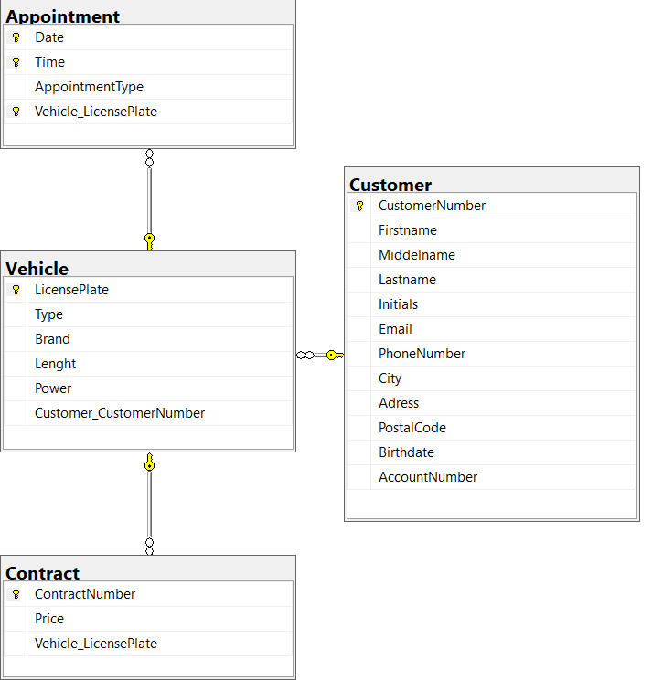

*Het script om de database te genereren is als bijlage toegevoegd.*

# 8 Normaalvormen

Hieronder ziet u de alle normaalvormen van de tabellen die we gaan gebruiken

# 9 Gebruikersinterface

Voor de interactie tussen de gebruiker en de website dienen schermen gebouwd te worden voor het uitvoeren van de functies.

## 9.1 Schermen

Voor de complete omschrijving van de verschillende schermen verwijzen we u door naar het [functioneel ontwerp](Functioneel%20Ontwerp.docx).

## 9.2 Menu’s

We gebruiken de volgende koppen: Home, Openingstijden, Opslag, Login, Registreren, Locatie, Contact.

# 10 Functionaliteiten in diagrammen

In het functionele ontwerp zijn de gewenste functionaliteiten uitgetekend in een USE-CASE diagram. Het toevoegen van een afspraak aan de kalender kunnen we als volgt schematisch weergeven in een activiteitendiagram:

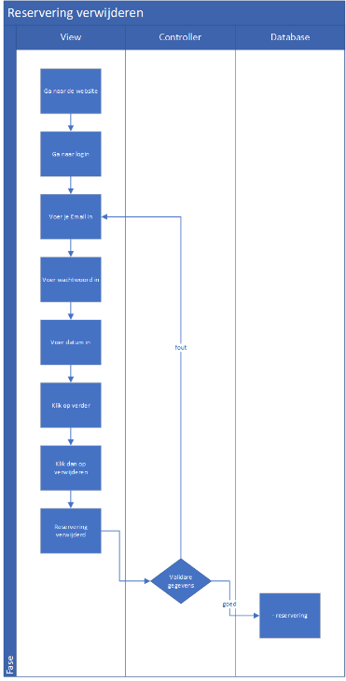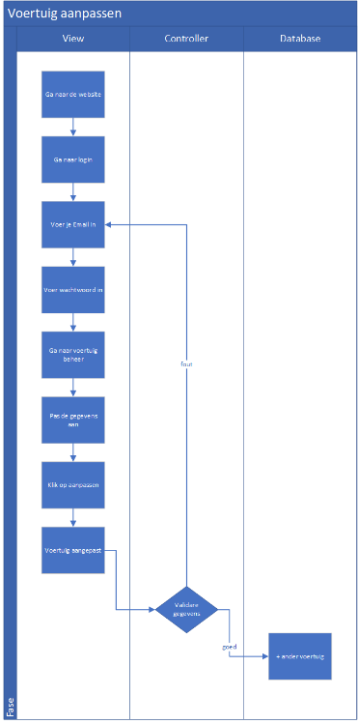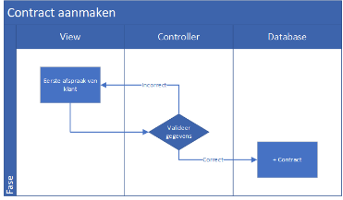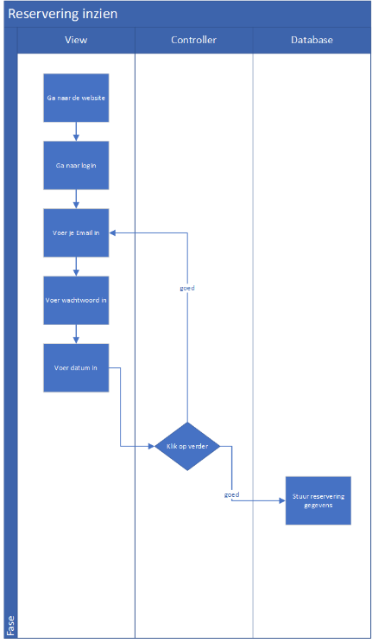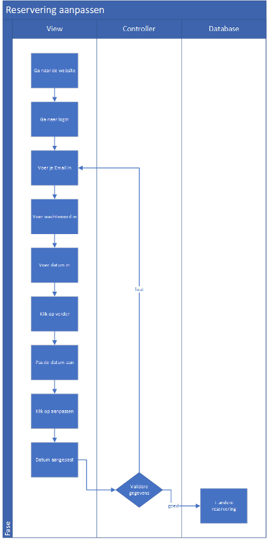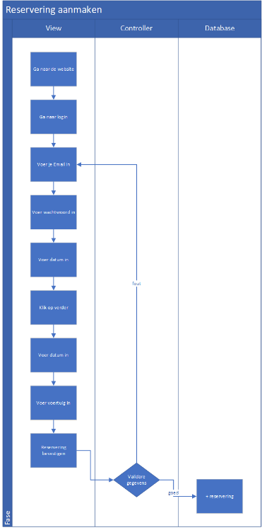

Reservering verwijderen

Voertuig aanpassen

Contract aanmaken

Reservering inzien

Reservering aanpassen

Reservering aanmaken

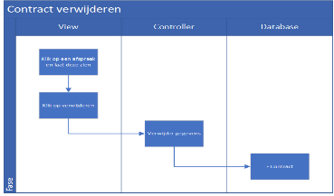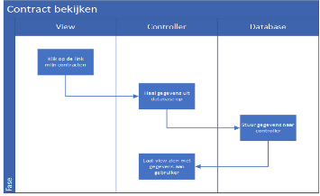

Contract verwijderen

Contract bekijken

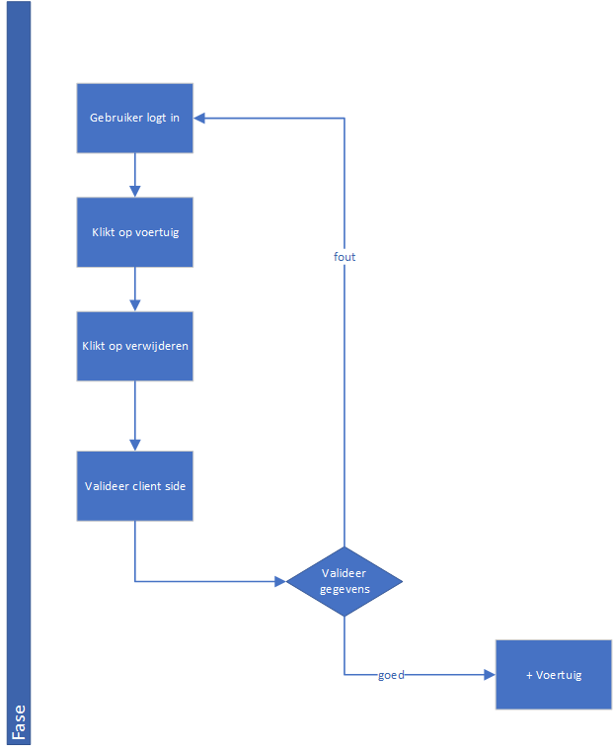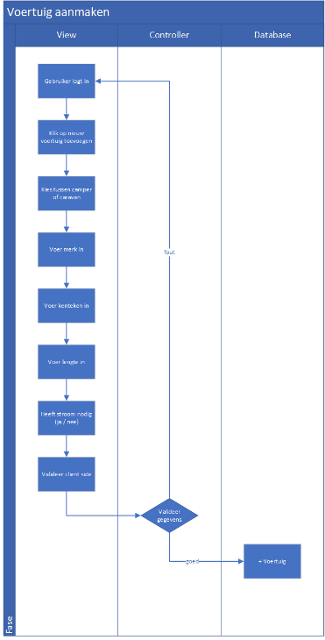

Voertuig aanmaken

Voertuig verwijderen

# 11 Planning

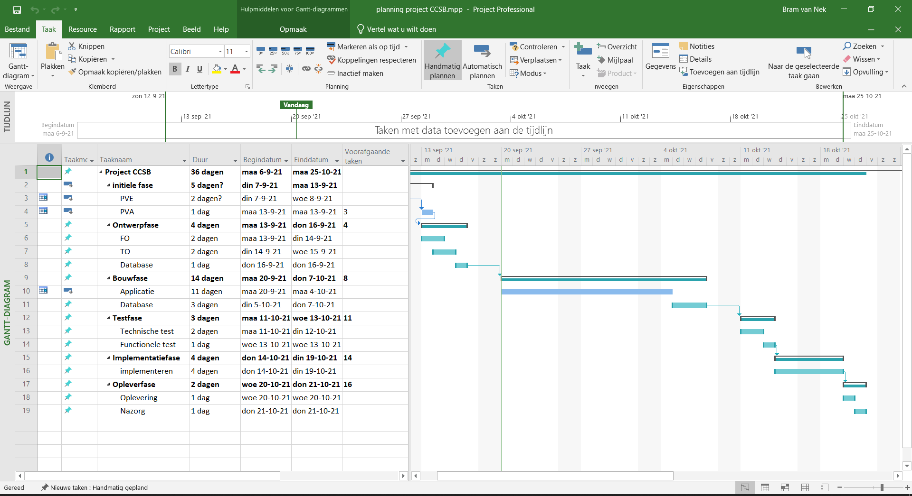De globale planning van het project is reeds weergegeven in het functioneel ontwerp. In dit rapport wordt ingezoomd op de planning van de realisatie, welke staat gepland van 6 september 2021 tot en met 25 oktober 2021.

# 12 Bijlagen

## 12.1 Schermafbeeldingen

Home

Beheer ingelogd

Klantenpaneel

Agenda

Inlogscherm

# 11 Bronnen en bestanden

